

Especificación de requisitos de software

Proyecto: Sistema para el servicio social
Carrera: Licenciatura en Ingeniería de Software.
Experiencia educativa: Requerimientos de Software.
Integrantes del equipo:
Jorge Alan Barrera Arcos S14011627
Erasmo Carlos Torres Sanromán S14011642
Omar Cornelio Munguía S14017955

Octubre 2015

Contenido
1 Introducción 3
1.1 Vision 3
1.2 Alcance 3
1.3 Personal involucrado 3
1.4 Definiciones, acrónimos y abreviaturas 4
1.5 Referencias 4
1.6 Resumen 4
2 Descripción general 5
2.1 Perspectiva del producto 5
2.2 Funcionalidad del producto 5
2.3 Características de los usuarios 5
2.4 Restricciones 6
2.5 Suposiciones y dependencias 6
3 Requisitos específicos 6
3.1 Requisitos funcionales 6
3.2 Requisitos no funcionales 8
3.2.1 Requisitos de rendimiento 8
3.2.2 Seguridad 8
3.2.3 Fiabilidad 8
3.2.4 Disponibilidad 8
3.2.5 Mantenibilidad 8
3.2.6 Portabilidad 8

Introducción

Para poder obtener su título universitario los alumnos deben cumplir con la experiencia educativa de servicio social, esto consta de ser asignado a alguna dependencia donde se trabajará según los estándares de la dependencia, para cumplir el servicio social de manera exitosa se requiere estar 6 meses en servicio, y entregar un reporte mensual. En este momento el servicio social no cuenta con un sistema, esto hace que la mayoría de los procesos se hagan de forma manual y genere demasiados archivos que almacenar, sin un sistema no hay nada que ayude a labores como registrar entradas y salidas o poder acceder a reportes antiguos.

Visión
El sistema para el servicio social hará que todo lo que ya se hace de manera manual se logrean automatizar o al menos optimizar en gran medida, permitirá no tener que almacenar grandes cantidades de archivos pudiendo guardar todos los documentos de los alumnos de manera digital. Al inscribir un alumno la experiencia educativa de servicio social, tendrá que entregar varios documentos que ahora se expiden de forma manual, con el sistema estos documentos se generarán de forma automática para reducir tiempo y esfuerzo, los reportes una vez revisados y validados podrán almacenarse de forma digital para no tener que archivar gran cantidad de documentos de diferentes alumnos.

El sistema no solo beneficiará a alumnos, al coordinador y al maestro también les facilitará la vida, el coordinador podrá asignar alumnos a dependencias de una manera más eficiente, recibiendo peticiones de dependencias asignará a los alumnos que cumplan con el perfil, por otra parte el maestro podrá acceder a los avances del alumno, para poder verificar que todo está en orden entre otras cosas.

Alcance

La versión inicial del sistema del servicio social incorporará las funciones básicas para cada usuario (consultas, búsquedas) así como las funciones prioritarias para cada tipo de usuario como registrar actividades en el caso del alumno o asignar alumnos a dependencias en el caso del coordinador.

Personal involucrado

Nombre | Jorge Alan Barrera Arcos
Rol | Desarrollador
Categoría Profesional | Ingeniero de software
Responsabilidad | Documentar requerimientos de software
Información de contacto | @hotmail.com

Nombre | Omar Cornelio Munguía
Rol | Programador
Categoría Profesional | Ingeniero de software
Responsabilidad | Desarrollar interfaces
Información de contacto | @hotmail.com

Nombre | Erasmo Carlos Torres Sanromán
Rol | Analista, diseñador y programador
Categoría Profesional | Ingeniero de software
Responsabilidad | Análisis de información, diseño y programación del sistema
Información de contacto | erasmocts@hotmail.com

Definiciones, acrónimos y abreviaturas

Nombre | Descripción
Usuario | Persona que usará el sistema para gestionar procesos
EE | Experiencia educativa
ERS | Especificación de Requisitos Software
RF | Requerimiento Funcional
RNF | Requerimiento No Funcional
SS | Servicio Social

Referencias

Título del Documento | Referencia
Standard IEEE 830 - 1998 | IEEE

Resumen

Este documento consta de tres partes, primero la introducción acerca del sistema del servicio social, con la visión, el alcance y el personal involucrado. La segunda parte consta de la descripción general del sistema, su funcionalidad, características a los usuarios y restricciones. Por ultimo tenemos los requisitos específicos, funcionales y no funcionales.

Descripción general

Perspectiva del producto
El sistema de control del servicio social está diseñado para trabajarse en un entorno WEB para que cualquier usuario interesado pueda usarlo sin complicaciones.

Funcionalidad del producto

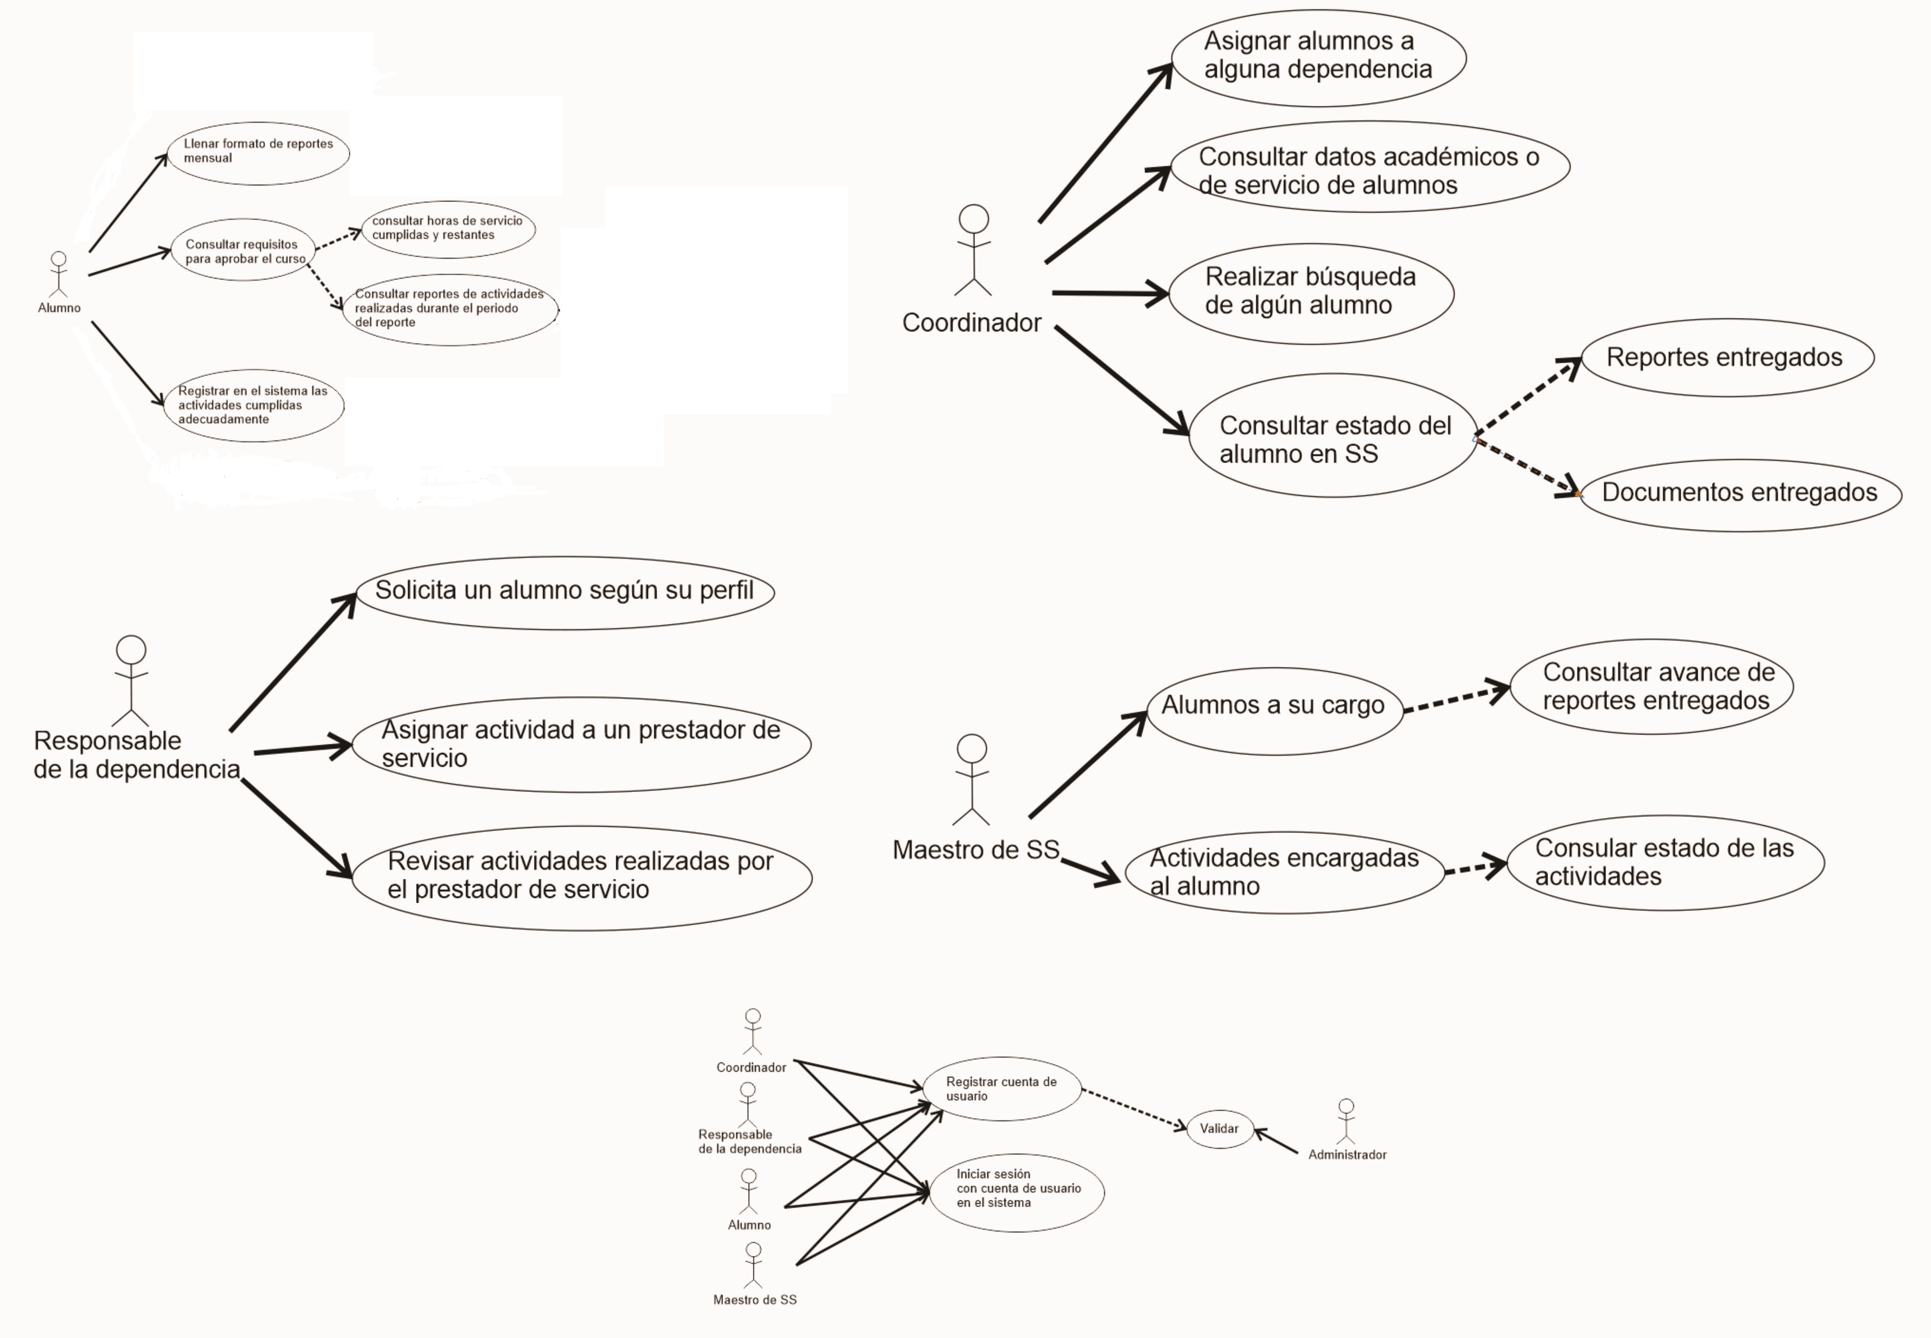

Características de los usuarios
Tipo de usuario | Coordinador
Habilidades | Manejo básico de una computadora
Actividades | Revisión y consulta de información.

Tipo de usuario | Alumno prestador de servicio social
Habilidades | Manejo básico de una computadora
Actividades | Registro de actividades y creación de reportes.

Tipo de usuario | Maestro de servicio social
Habilidades | Manejo básico de una computadora
Actividades | Seguimiento del avance de sus alumnos

Tipo de usuario | Responsable de la dependencia
Habilidades | Manejo básico de una computadora
Actividades | Solicitar alumnos prestadores de servicio y verificar estado de las actividades impuestas

Tipo de usuario | Administrador
Habilidades | Manejo avanzado de una computadora y sistemas informáticos
Actividades | Control y manejo del sistema en general

Restricciones
Requiere tener acceso a internet.
Debe tener interfaz de usuario intuitiva.
Solo funcionara en un sistema operativo (Windows por ser el más común)

Suposiciones y dependencias
Se está asumiendo que las restricciones son las correctas.
El sistema podría no funcionar correctamente si el equipo no cuenta con los recursos de hardware necesarios, un sistema operativo indicado y una correcta velocidad de conexión a internet.

Requisitos específicos

3.1 Requerimientos Funcionales

Nombre del Requerimiento: | Registro de usuarios.
Características: | Los usuarios deberán registrar todos sus datos para acceder a cualquier parte del sistema.
Descripción del requerimiento: | El sistema permitirá al usuario (estudiante, maestro, coordinador, responsable y administrador) registrarse. El usuario debe registrar datos como: matricula, Nombre, Apellido, E-mail, Usuario y contraseña.
Prioridad del requerimiento:
Alta

Nombre del Requerimiento: | Inicio de sesión en el sistema
Características: | Los usuarios deben iniciar sesión para acceder a cualquier parte del sistema.
Descripción del requerimiento: | El sistema podrá ser consultado por cualquier usuario dependiendo del tiempo de usuario que sea.
Prioridad del requerimiento:
Alta

Nombre del Requerimiento: | Consultar avance para acreditar el curso.
Características: | El sistema brindará al alumno información acerca de su servicio social.
Descripción del requerimiento: | Permite al alumno consultar el estado de horas cumplidas, reportes entregados y actividades registradas.
Prioridad del requerimiento:
Alta

Nombre del Requerimiento: | Registro de actividades realizadas.
Características: | El sistema dejará adjuntar archivos con las actividades realizadas.
Descripción del requerimiento: | Por cada actividad realizada durante el servicio social se podrán adjuntar archivos para validar las horas registradas.
Prioridad del requerimiento:
Alta

Nombre del Requerimiento: | Llenar formato de reporte.
Características: | El sistema generará la plantilla de un reporte.
Descripción del requerimiento: | Se generará en pantalla la plantilla de un reporte que el alumno llenará, al final del proceso se imprimirá el reporte.
Prioridad del requerimiento:
Alta

Nombre del Requerimiento: | Asignar alumnos a dependencia.
Características: | Se podrán asignar alumnos de manera eficiente a alguna dependencia.
Descripción del requerimiento: | El coordinador podrá visualizar las solicitudes realizadas por las dependencias que solicitan alumnos prestadores de SS y a los alumnos que están clasificados para presentar su SS.
Prioridad del requerimiento:
Alta

Nombre del Requerimiento: | Consultar información de alumnos
Características: | Se podrá acceder a los datos de cada alumno prestador de SS.
Descripción del requerimiento: | Si el coordinador lo requiere podrá acceder a la información del alumno como nombre, apellidos, matricula, correo electrónico, horas de servicio, reportes entregados, asistencia.
Prioridad del requerimiento:
Alta

Nombre del Requerimiento: | Búsqueda de alumno
Características: | El sistema mostrará al alumno que coincida con la búsqueda.
Descripción del requerimiento: | El coordinador podrá realizar una búsqueda en base a diferentes criterios como nombre, apellidos, correo electrónico o matricula, una vez encontrado el alumno, el coordinador podrá ver su información o poder contactarlo.
Prioridad del requerimiento:
Alta

Nombre del Requerimiento: | Solicitar alumno.
Características: | El sistema enviará una petición al coordinador que una dependencia busca prestadores de SS.
Descripción del requerimiento: | El responsable solicitará alumnos que cursen la EE de servicio social, describiendo el perfil que necesitan para desempeñar el cargo.
Prioridad del requerimiento:
Alta

Nombre del Requerimiento: | Asignar proyecto a alumnos.
Características: | El sistema comunicará a los alumnos que el responsable de la dependencia les asigno un proyecto.
Descripción del requerimiento: | El responsable de la dependencia podrá asignar proyectos a los alumnos que estén cumpliendo su servicio social en esa dependencia.
Prioridad del requerimiento:
Alta

Nombre del Requerimiento: | Consultar avance del alumno.
Características: | El responsable tendrá acceso a la información acerca de los avances del alumno.
Descripción del requerimiento: | Se podrá acceder a la información de los alumnos como horas de servicio realizadas, actividades registradas y observaciones del proyecto asignado.
Prioridad del requerimiento:
Alta

Nombre del Requerimiento: | Búsqueda de alumno
Características: | El sistema mostrará al alumno que coincida con la búsqueda.
Descripción del requerimiento: | El coordinador podrá realizar una búsqueda en base a diferentes criterios como nombre, apellidos, correo electrónico o matricula, una vez encontrado el alumno, el coordinador podrá ver su información o poder contactarlo.
Prioridad del requerimiento:
Alta

Requisitos no funcionales

Requisitos de rendimiento
- Debe poder soportar múltiples usuarios conectados al sistema simultáneamente y garantizar la respuesta rápida ante las consultas que se realicen.

Seguridad
- El acceso al Sistema debe estar restringido por el uso de claves asignadas a cada uno de los usuarios. Sólo podrán ingresar al Sistema las personas que estén registradas, estos usuarios serán clasificados en varios tipos de usuarios (o roles) con acceso a las opciones de trabajo definidas para cada rol.
- El control de acceso implementado debe permitir asignar los perfiles para cada uno de los roles identificados.
- Respecto a la confidencialidad, el sistema debe estar en capacidad de rechazar accesos o modificaciones indebidos (no autorizados) a la información y proveer los servicios requeridos por los usuarios legítimos del sistema.
- El sistema deberá contar con mecanismos que permitan el registro de actividades con identificación de los usuarios que los realizaron.
- El sistema debe contar con pistas de auditoría de las actividades que se realizan sobre el sistema con niveles razonables para su reconstrucción e identificación de los hechos.

Fiabilidad
- Debe contar con una interfaz clara para los usuarios para evitar cometer errores.
- El sistema debe funcionar correctamente independientemente del navegador que se utilice y la resolución de la pantalla.

Disponibilidad
- La disponibilidad del sistema debe ser continua, es decir, las 24 horas del día todos los días de la semana. Para brindar a los usuarios acceso a consultas y registro de información en el momento que lo requieran.

Mantenibilidad
- Debe contar con la documentación necesaria para que el sistema pueda ser recuperado o brindarle mantenimiento en caso de presentarse problemas, esta tarea debe ser encomendada al administrador quien se encargara de monitorear que todo funcione adecuadamente.
- Toda el sistema deberá estar complemente documentado, cada uno de los componentes de software que forman parte de la solución propuesta deberán estar debidamente documentados tanto en el código fuente como en los manuales de administración y de usuario.
- El sistema debe contar con una interfaz de administración que incluya: Administración de usuarios, Administración de módulos y Administración de parámetros. En cada una de éstas secciones deberá ofrecer todas las opciones de administración disponibles para cada uno.
- El sistema debe estar en capacidad de permitir en el futuro su fácil mantenimiento con respecto a los posibles errores que se puedan presentar durante la operación del sistema.

Portabilidad
- El sistema será implementado en plataformas WEB para que pueda ser utilizado desde cualquier navegador en el sistema operativo Windows.

Desempeño.
- Garantizar la confiabilidad, la seguridad y el desempeño del sistema informático a los diferentes usuarios. En este sentido la información almacenada podrá ser consultada y actualizada permanente y simultáneamente, sin que se afecte el tiempo de respuesta.
- El sistema debe estar en capacidad de dar respuesta al acceso de todos los usuarios y a los procesos batch con tiempo de respuesta aceptable y uniforme, en la medida de las posibilidades tecnológicas de la Universidad Veracruzana, en períodos de alta, media y baja demanda de uso del sistema.

Escalabilidad.
- El sistema debe ser construido sobre la base de un desarrollo evolutivo e incremental, de manera tal que nuevas funcionalidades y requerimientos relacionados puedan ser incorporados afectando el código existente de la menor manera posible; para ello deben incorporarse aspectos de reutilización de componentes.
- El sistema debe estar en capacidad de permitir en el futuro el desarrollo de nuevas funcionalidades, modificar o eliminar funcionalidades después de su construcción y puesta en marcha inicial.

Facilidad de Ingreso y Uso de Información.
- El sistema debe ser de fácil uso y entrenamiento por parte de los involucrados en el sistema, así como de fácil adaptación de la entidad con el mismo.
- El sistema no debe permitir el cierre de una operación hasta que todos sus procesos, subprocesos y tareas relacionados, hayan sido terminados y cerrados satisfactoriamente.
- El ingreso de información al sistema debe diseñarse con transacciones que permitan el ingreso de los datos de forma parcial; es decir, que el tamaño de las páginas de registro (o formularios) de información sean adecuadas de acuerdo con la estabilidad de la red.
- El sistema debe presentar mensajes de error que permitan al usuario identificar el tipo de error y comunicarse con el administrador del sistema.

Pruebas.
- El sistema debe contar con facilidades para la identificación de la localización de los errores durante la etapa de pruebas y de operación posterior.

Instalación.
- El sistema debe ser fácil de instalar en todas las plataformas de hardware y software de bases definidas para el sistema, así como permitir su instalación en diferentes tamaños de configuraciones.

Validación de Información.
- El sistema debe validar automáticamente la información contenida en los formularios de ingreso. En el proceso de validación de la información, se deben tener en cuenta aspectos tales como obligatoriedad de campos, longitud de caracteres permitida por campo, manejo de tipos de datos, etc.

